制样：样品研磨后置于样品槽，压平
送样：按仪器门上DOOR LOCK按钮→提示音”长音”变“短音”后拉开门→对齐插入样品槽→轻关仪器门后再按DOOR LOCK按钮待提示音消失
设置测试条件：打开软件Standard Measurement 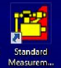→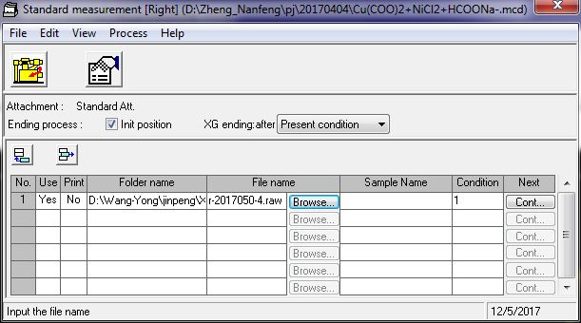Browse设置存储路径与文件名（D盘→导师文件夹→学生文件夹→文件名全部英文或字母！）→双击Condition栏下数字→
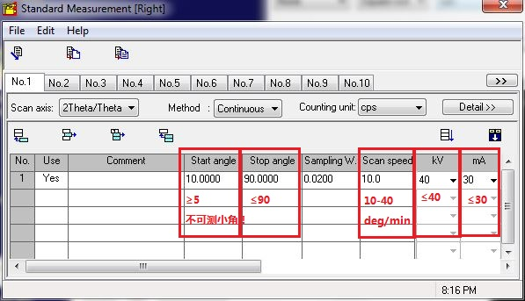 其他如Sampleing W.、DS、DHL、SS、RS(0.02、1/2、10mm、open、open)无需更改→设置完毕后关闭
荧光消除模式：样品中含有较多Fe/Co/Cr等可选择XRF模式进行测量消除荧光背底（信号强度会减弱）。
关闭Standard Measurement→打开桌面/Rigaku/control/Rigaku control panel/RINT2200 Right system→System construction→Detector→Property→Discriminator→mode→XRF Reduction→OK(测试完后务必按照同样步骤恢复至常规测试模式（即最后一步mode→Standard）
开始测试：点击Standard Measurement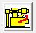开始测试→待状态提示框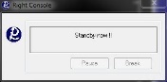显示为Standby now时方可开门换样。
测试结束：如果后面没有接上来的用户，需降光管电压点击桌面XG Operation 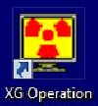界面中的后点击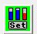，将电压电流设置为最小值20,2

填写桌面记录本和电脑桌面上电子记录表！结束测试

数据上传：选用FTP上传，系统暂时故障可选email传数据，禁用U盘！
FTP：点击AbsoluteFTP→图标→输入地址***用户名***密码***→ok→本地Local窗口选择需要上传数据的文件夹拖入服务器端→上传结束后关闭软件

